БИОЛОГИЈА

1.Обележи делове тела животиње

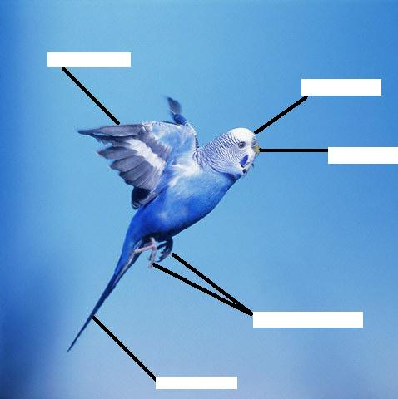

2.Спој појмове са одговарајућим описима:

- пчела а)има крила и леже јаја

- ласта б)плива у води и има пераја

- слон в)живи у кошници и прави мед

- сардина г)има сурлу и једе лишће

3.Заокружи слово испред тачне реченице:

а)младеж је заразно обољење које се преноси ваздухом
б)диареја (пролив) је болест која се наслеђује
в)каријес (болест зуба) настаје када се зуби не перу редовно после оброка
г)грипа (прехлада) је болест црева

4.Разврстај жива бића према одговарајућим особинама:

а)ХРАСТ д)РОДА з)ТРЕШЊА
б)ГУШТЕР ђ)ЛУБЕНИЦА и)ЉУБИЧИЦА
в)ВЕВЕРИЦА е)ШАРАН ј)СВИЊА
г)ЖИТО ж)ЛЕПТИР к)КАРАШ

*зељасте биљке су: _______________________________________________

*дрвенасте биљке су: _____________________________________________

*животиње које живе у води су: ____________________________________

*животиње које лете су: ___________________________________________

5.Допуни следеће реченице одговарајућим понуђеним речима:

*средство за одржавање хигијене косе је ___________________

*средство за одржавање хугијене уста и зуба су _______________________

*средство за одржавање хигијене руку и тела су ______________________

*предмети за одржавање хигијене ноктију и заноктица су: ______________

а)САПУН И КРЕМА в)ПАСТА ЗА ЗУБЕ И ЧЕТКИЦА
б)ШАМПОН г)МАКАЗИЦЕ И ТУРПИЈА

Завршни тест, биологија
1.Обележи делове тела биљке:
1._______________________
2._______________________
3._______________________
4._______________________
5._______________________
6._______________________
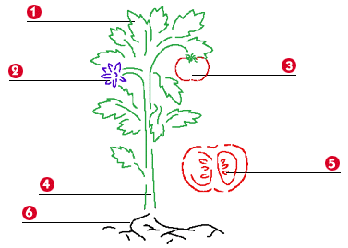
2.Заокружи слово испред тачне реченице:
а)медвед је пустињска животиња која једе корњаче
б)лисица је шумска животиња која може да лети
в)сова је ливадска птица која једе лишће и траву
г)барске змије једу жабе
3.Допуни линије поред сваке реченице одговарајућим појмовима:
а)КАРИЈЕС в)ШЕЋЕР (ШЕЋЕРНА БОЛЕСТ)
б)ЖУТИЦА г) МЛАДЕЖ
*заразна болест, преноси се прљавим рукама, уочава се као жута боја коже.
То је ________________________
*углавном наследна болест када не сме да се једе слатко. То је ______________________
*заразна болест, када се зуби не перу. То је ____________________
*углавном наследна промена када се на кожи појаветуфнаста задебљања обојена тамнијом браон бојом. То је ____________________
4.Разврстај жива бића према одговарајућим особинама:
а)КЕСТЕН д)ЛАСТА з)КАЈСИЈА
б)ПАУК ђ)ПАРАДАЈЗ и)КАМИЛИЦА
в)ХРЧАК е)ШАРАН ј)ЛИСИЦА
г)КУКУРУЗ ж)ЛЕПТИР к)КАРАШ
*зељасте биљке су: ____________________________________________
*дрвенасте биљке су: __________________________________________
*животиње које живе у води су: _____________________________________
*животиње које лете су: _________________________________________
5.На линији поред сваке реченице напиши ТАЧНО ако је реченица тачна или НЕТАЧНО ако је реченица нетачна:
а)ако редовно не одржавамо хигијену косе, перемо је, чешљамо и шишамо, можемо се
заразити вашкама. ________________
б)без обзира да ли једемо здраву или нездраву храну,увек смо здрави._______________
в)људи који не носе наочаре никад ни неће покварити вид._______________
г)руке увек морају да се перу пре јела, јер постоје многе заразне болести које се преносе прљавим рукама преко уста. __________________
БИОЛОГИЈА
1. Биљке имају (заокружи тачан одговор) :
а) ноге, главу, реп
б) корен, стабло, лист
в) очи, нос, уста

2. Лептир је (заокружи тачан одговор) :
а) биљка
б) животиња
в) гљива

3. Подвуци црвеном бојом воће а зеленом поврће и сврстај их према употреби:
ВИШЊА, КУПУС, ЈАГОДА, ШАРГАРЕПА, КАРФИОЛ, ЈАБУКА, ЛИМУН, ЦРНИ ЛУК, ПАРАДАЈЗ, КАЈСИЈА, КРАСТАВАЦ, ПАПРИКА.
Зимница се прави од:_______________________________________________.
Сок се прави од:____________________________________________________.

БИОЛОГИЈА
4. Пажљиво прочитај следећи текст и подвуци плавом бојом животиње:
СТИГЛО ЈЕ ПРОЛЕЋЕ. У ШУМИ СВЕ БУЈА И РАСТЕ. ЧУЈЕ СЕ ПЕСМА СЛАВУЈА. НА ОБЛИЖЊОЈ ЛИВАДИ ВЕСЕЛИ ЗЕЧЕВИ СКАКУЋУ А ЛЕПТИРИ И ПЧЕЛЕ ЛЕТЕ СА ЦВЕТА НА ЦВЕТ. КОМАРЦИ И МУВЕ ЛЕТЕ ИЗНАД БАРИЦА. ЖАБЕ СЕДЕ НА ЛОКВАЊУ, КРЕКЕЋУ ДОК ИХ РОДЕ ПОСМАТРАЈУ И ЧЕКАЈУ ДА ИХ ПОЈЕДУ. ГУШТЕРИ И ЗМИЈЕ СЕ СУНЧАЈУ НА КАМЕНУ. У ЗЕМЉИШТУ КИШНА ГЛИСТА КОПА КАНАЛЕ И ЧИНИ ЗЕМЉИШТЕ ПЛОДНИЈИМ.
Опасне животиње:__________________________________________________.
Корисне животиње:_________________________________________________.

5. Прочитај следећи текст а затим попуни празна места:
Сунђери живе само у води. Могу да буду различитих боја и облика. Човек их је раније користио на разне начине: за купање, за прање посуђа, прозора,...Данас се све чешће користе вештачки сунђери јер се на тај начин спречава изумирање сунђера.
Сунђери живе . Могу да буду боја и облика. Човек их је раније користио на разне начине:__________________________________. Данас се све чешће користе сунђери јер се на тај начин_______ ____________________________________________________.

6. Шта је приказано на следећим сликама:
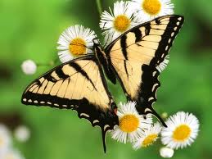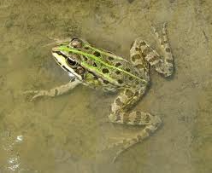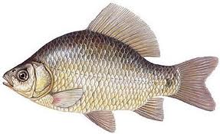
_____________________ ____________________ ____________________

БИОЛОГИЈА
1.Линијама повежи које особине имају биљке а које животиње (напомена- неке од наведених особина имају и биљке и животиње).

а)лете, скачу, пливају
БИЉКЕ б) чисте и обнављају ваздух
в)имају плућа, црева и мозак
г)имају шишарку, корен, лист
ЖИВОТИЊЕ д)рађају се, расту, реагују на дешавања око себе, дишу

2.Шта видиш на слици?

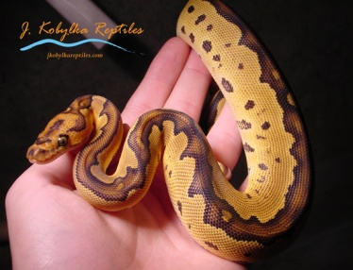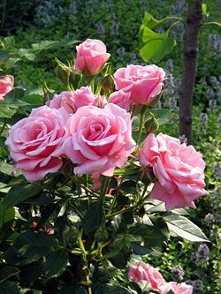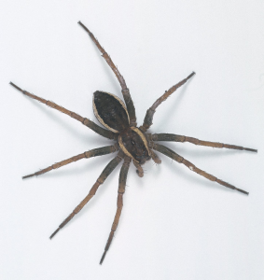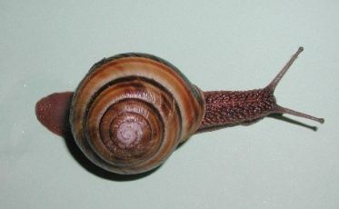

_______________ ______________ _______________ _______________

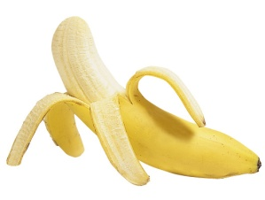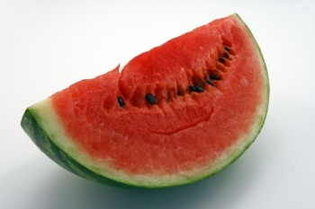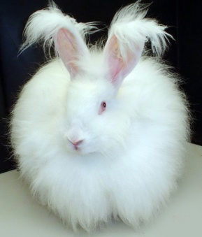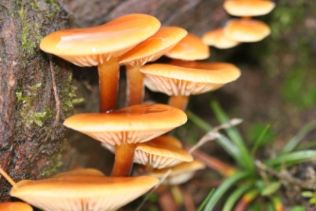

______________ _________________ _______________ _______________
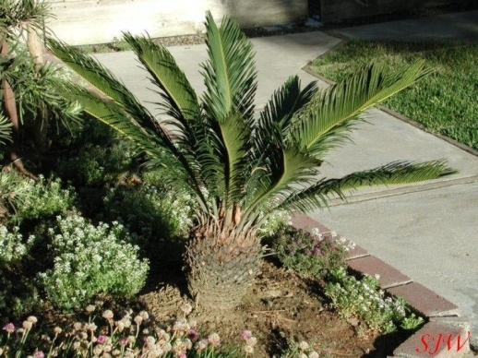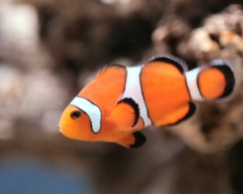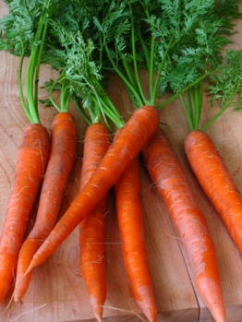

________________ ____ _____________ _____________
3.Заокружи слово испред тачне реченице:

Која од наведене хране спада у здраву исхрану?
а)пљескавица,помфрит,газирани сок и кесица бомбона
б)парче пице са кобасицама,љутим сосом, масним сиром, са пуно зачина и чаша вештачког сока
в)пилетина, пире кромпир, поховане тиквице, зелена салата и цеђени сок од наранџе

4.Обележи делове тела човека:

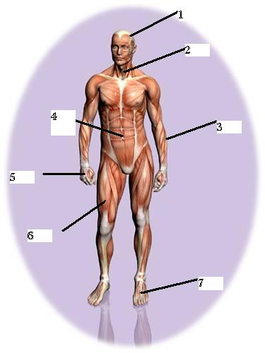
1.________________________ 4.__________________________
2.________________________ 5.__________________________
3.________________________ 6.__________________________
7.________________________

1.Обележи делове на телу животиње:

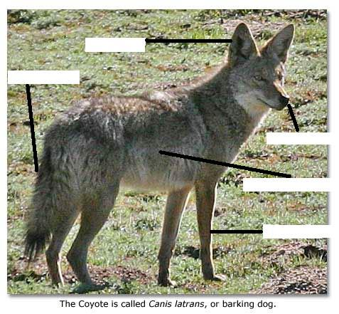

2.Поређај по редоследу ко кога једе у ланцу исхране (Прва у низу је биљка, под редним бројем 2)
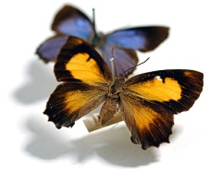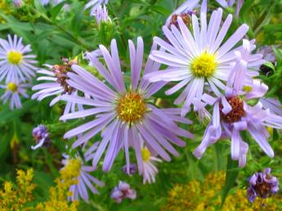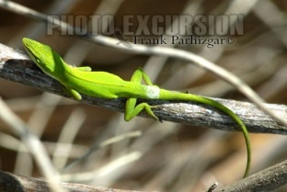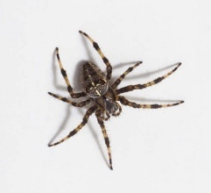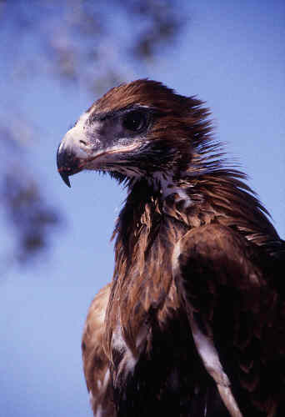
1 2 3 4 5
___________________________

3.Разврстај жива бића према одговарајућим особинама:

а)ЛЕШНИК д)САРДИНА з)ШЉИВА
б)ГУШТЕР ђ)ШАМПИЊОН и)БИСИБАБА
в)ЛАСИЦА е)ШКОЉКА ј)КРАСТАВАЦ
г)КУКУРУЗ ж)МОЉАЦ к)ШТУКА

*зељасте биљке су: ______________________________________________

*дрвенасте биљке су: _____________________________________________

*животиње које живе у води су:_____________________________________

*животиње које лете су: ___________________________________________

*печурке (гљиве) су: ______________________________________________

4.Заокружи слово испред тачне реченице:

а)кијавица је заразно обољење које се преноси ваздухом
б)велике богиње је болест која се наслеђује
в)дијареја(пролив) настаје када се зуби не перу редовно после оброка
г) каријес (болест зуба) је болест црева

5.На линијама поред реченица допиши одговарајуће понуђене речи.
За одржавање здравља човека потребно је:

ШАМПОН ЗУБИ РУКЕ НОКТИ

а)четкицом и пастом за зубе перемо ________________

б)пре и после јела треба прати _______________

в)маказицама на прстима руку и ногу сечемо __________________

г)тело и косу купамо _____________

